**최종 프로젝트 주제**

**1. 홈페이지 자동 제작 사이트**

**Ex) https://imweb.me/**

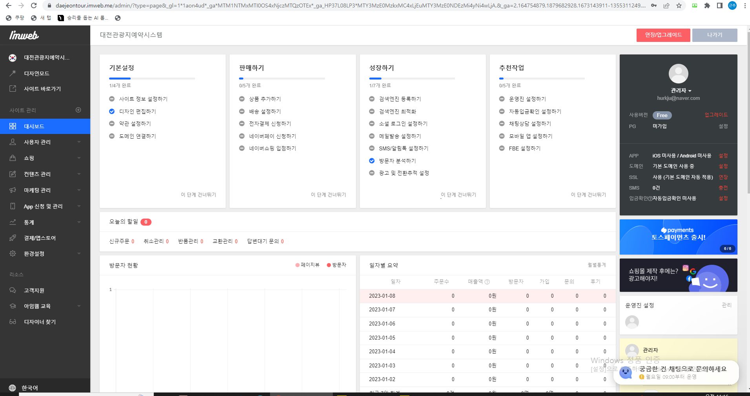

**2. LMS(학습관리시스템)**

**Ex)https://smart.wsu.ac.kr/login.php**

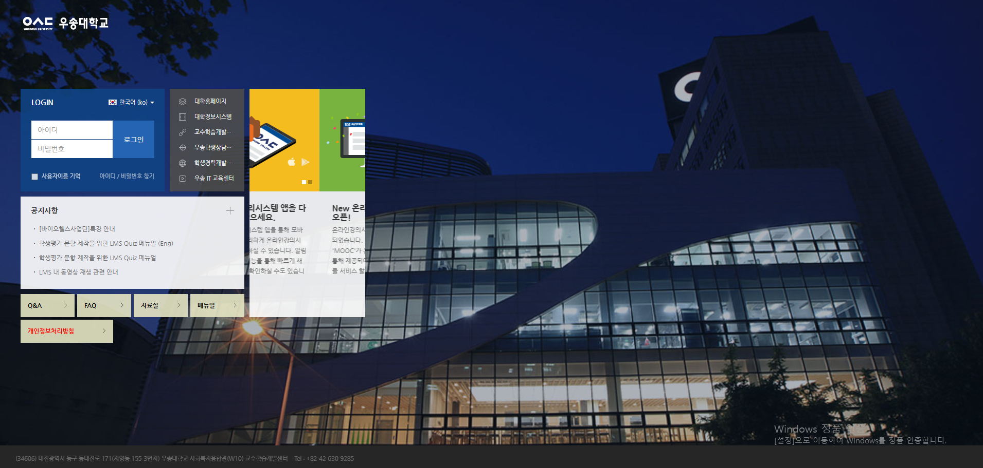

**3. 그룹웨어(근퇴, 게시판, 업무관리 전자결제 시스템)**

**Ex)https://www.ecount.com/kr/?S=01&C=10103739085&K=110144140484&keyword=%EA%B7%B8%EB%A3%B9%EC%9B%A8%EC%96%B4&matchtype=e&gclid=Cj0KCQiAzeSdBhC4ARIsACj36uH7JOmZy7PUbL6JlY1DNkfz8Soe8_CpkZlbTYLUm2qDxusoVburbEQaArx7EALw_wcB**

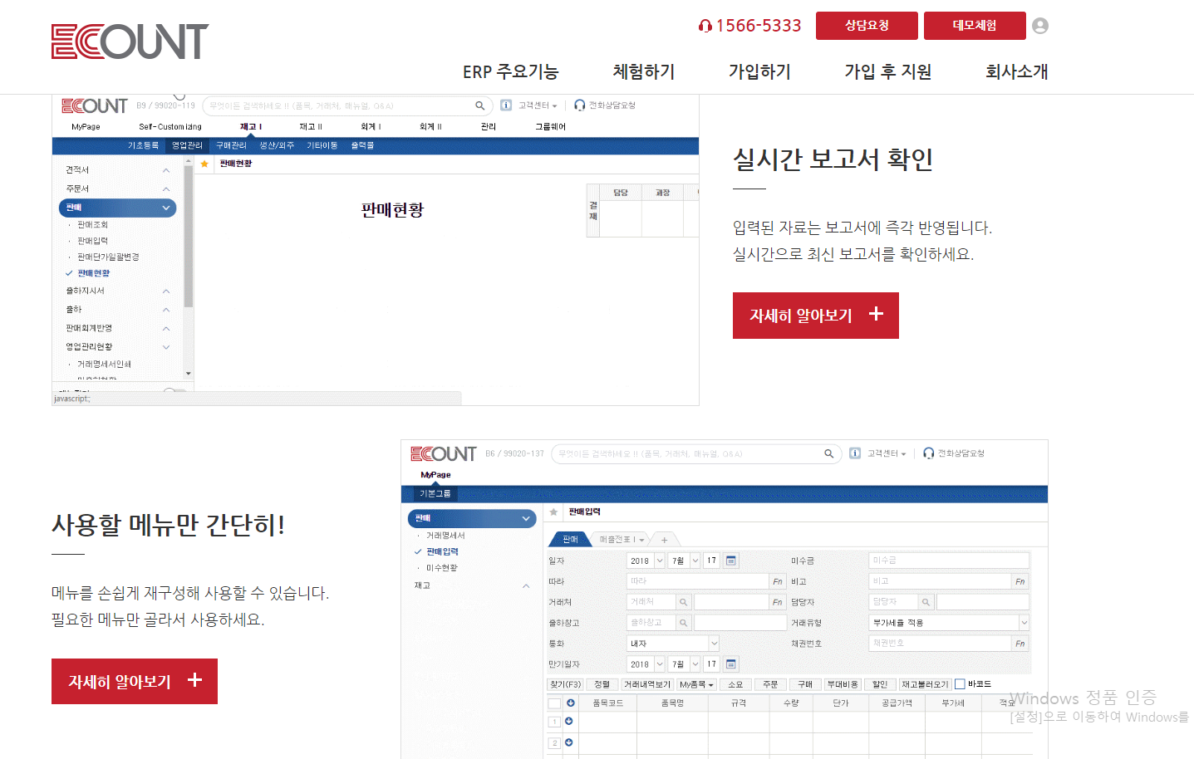

**4. 소셜 미디어 프로그램(인스그램, 페이스북, 트위터, 카카오 스토리)**



**5. 중고거래 사이트(당근, 중고나라, 번개장터)**

